# 辛巴克咖啡：

## Css 注释demo规范

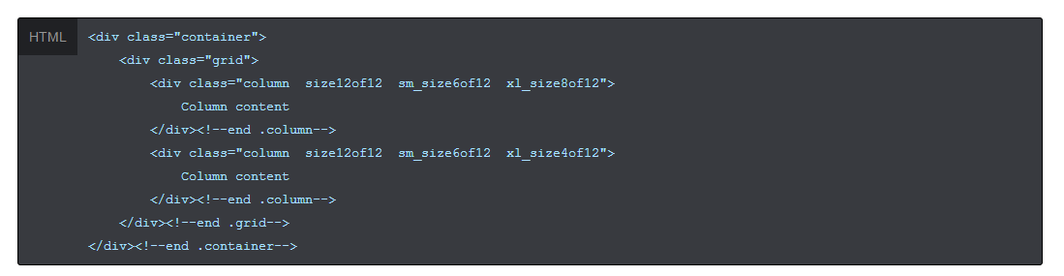

## Css命名规范，要考虑为相应式预留命名空间

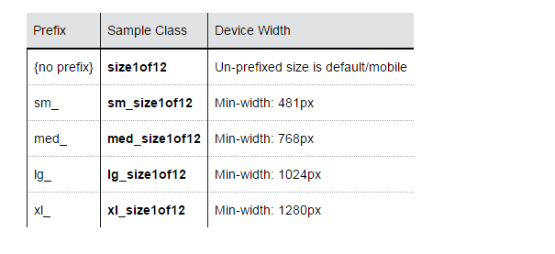

## 布局demo示意

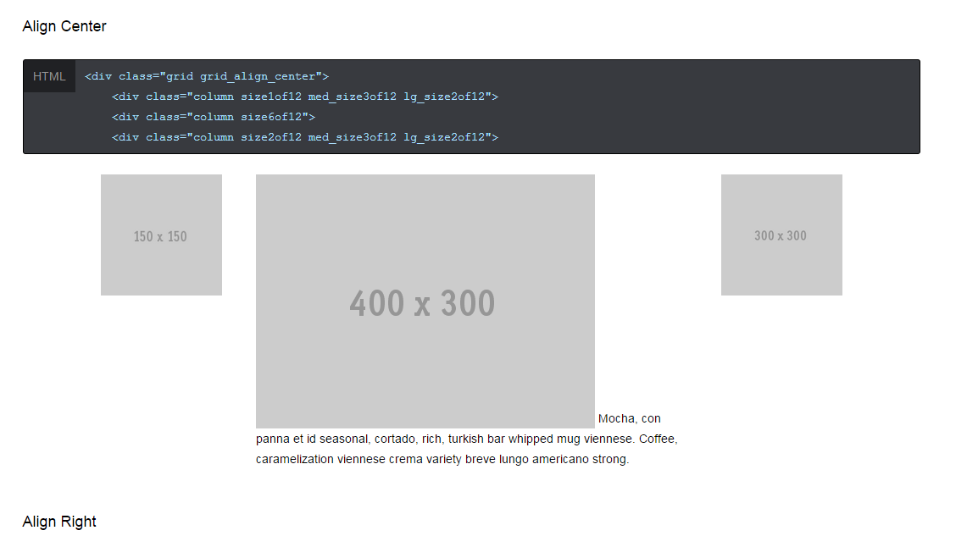

## 相应式布局预埋

http://www.starbucks.com/static/reference/styleguide/grid_how_to.aspx

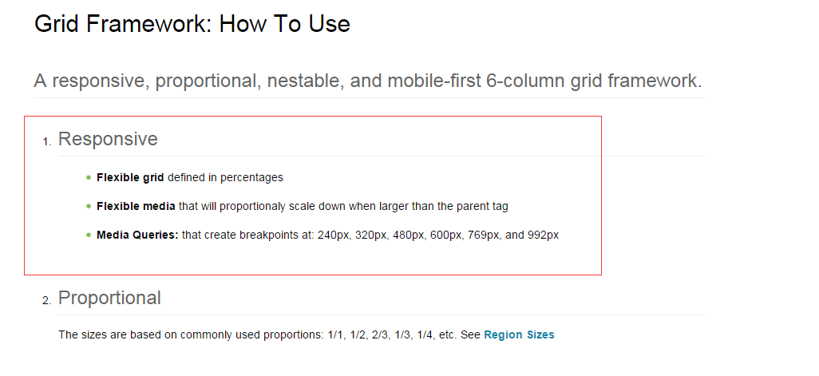

## 布局示例

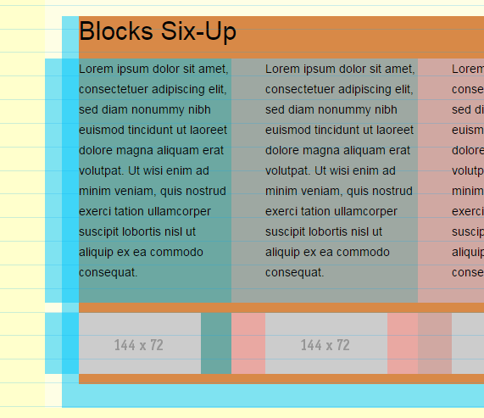

## 宽度尺寸命名的参考

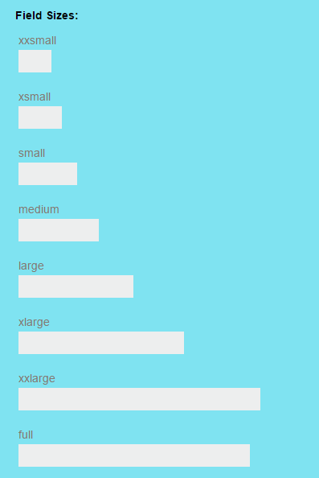

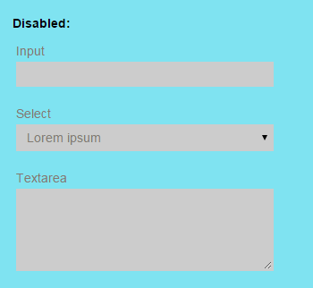

## Placeholder 的JS断落

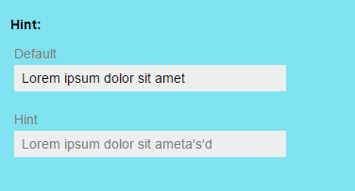

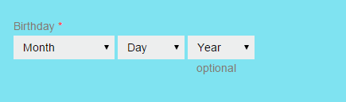

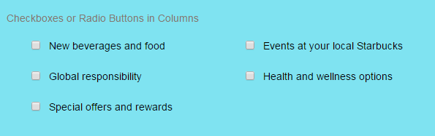

常见输入按钮+文字对齐

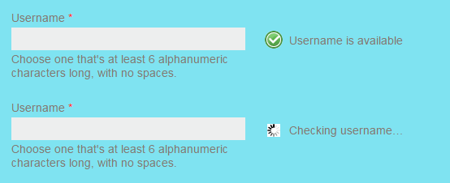

文字提示和校验

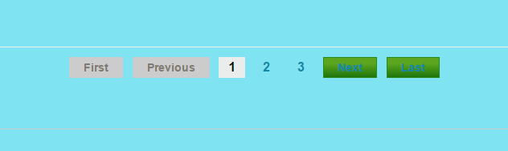

分页

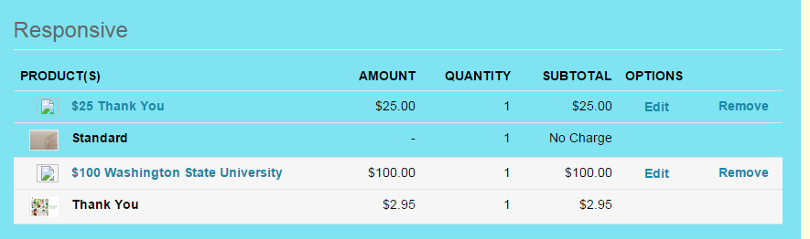

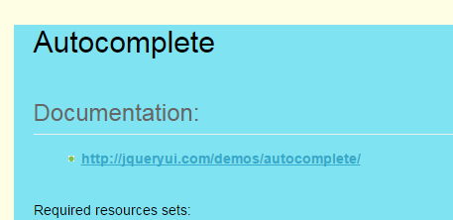

# 辛巴克咖啡：

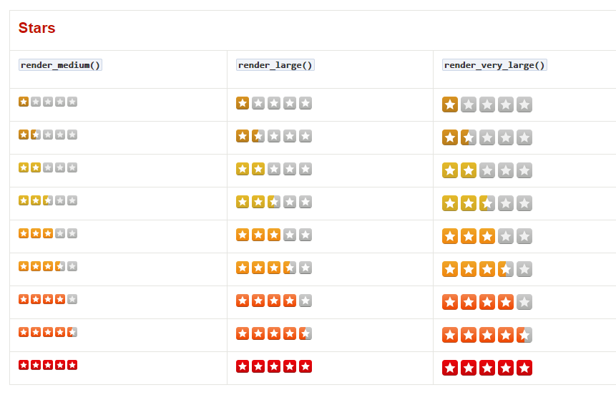

## 照片编辑

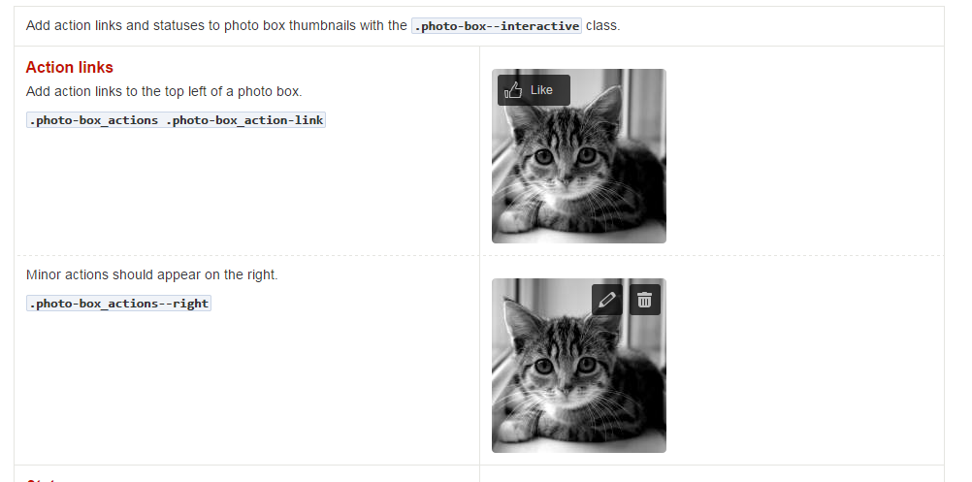

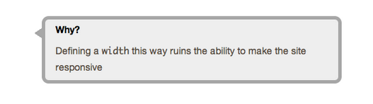

## 浮层提示

# Google框架

## 头部声明，html5

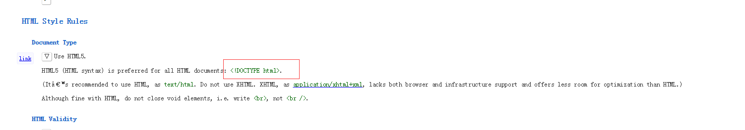

字体标签的搜索引擎友好性+语义化

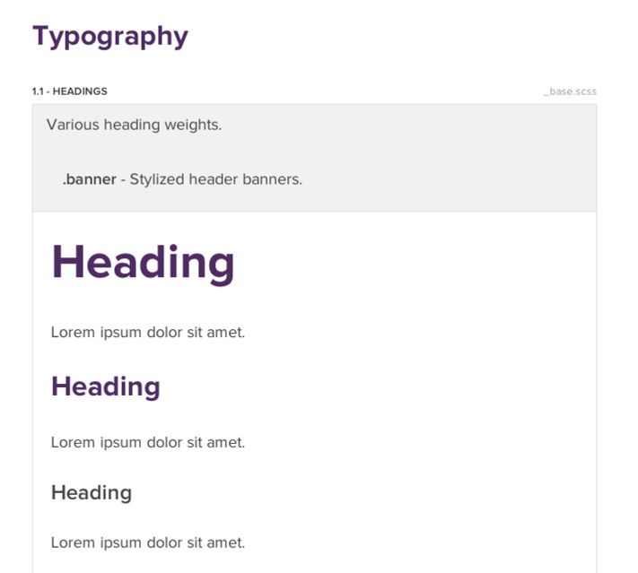

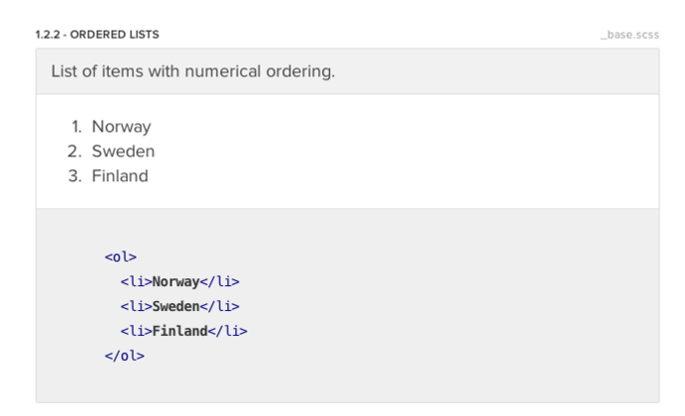

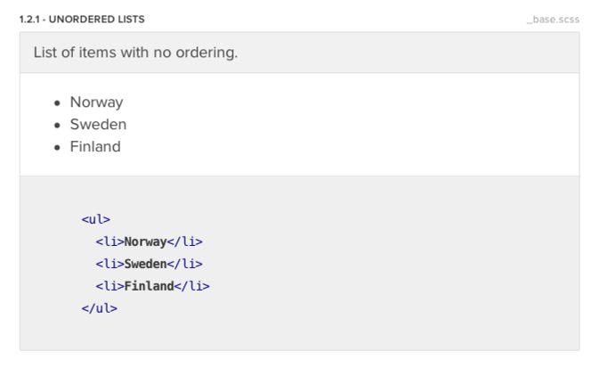

Ul ol语义化

# http://codeforamerica.clearleft.com/

## 珊栏格布局

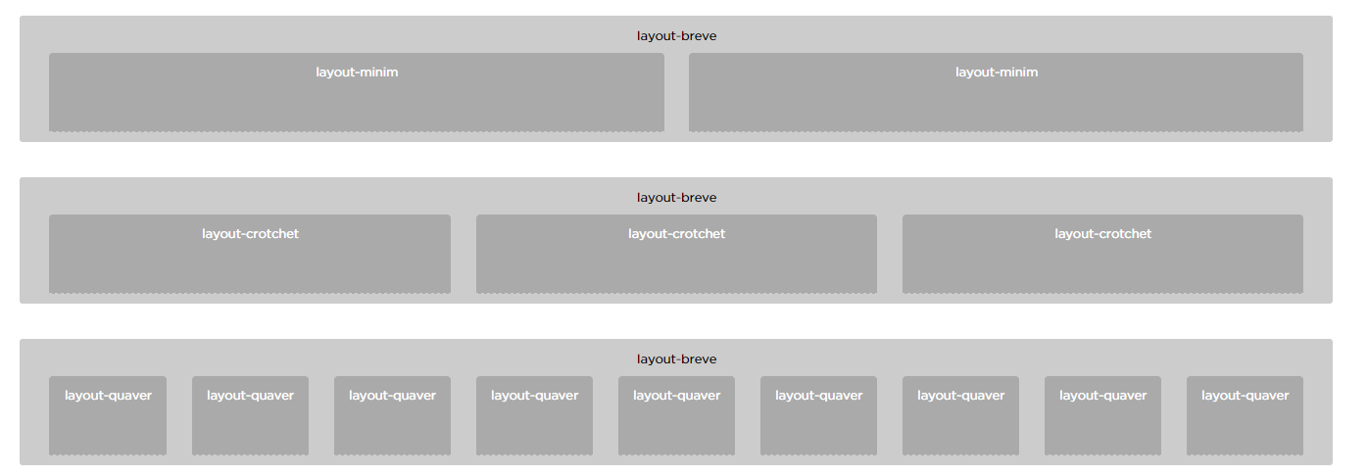

## 富文本编辑器

## 通用底部

## 通用顶部

## 代码示例

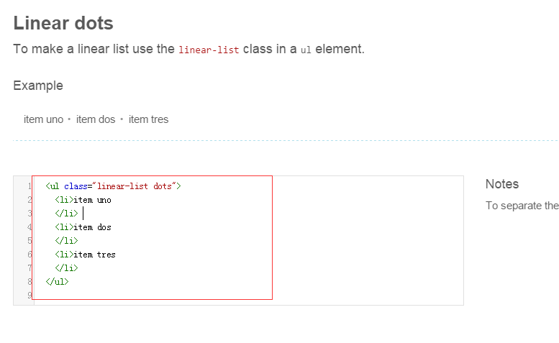

http://ux.mailchimp.com/patterns/animations

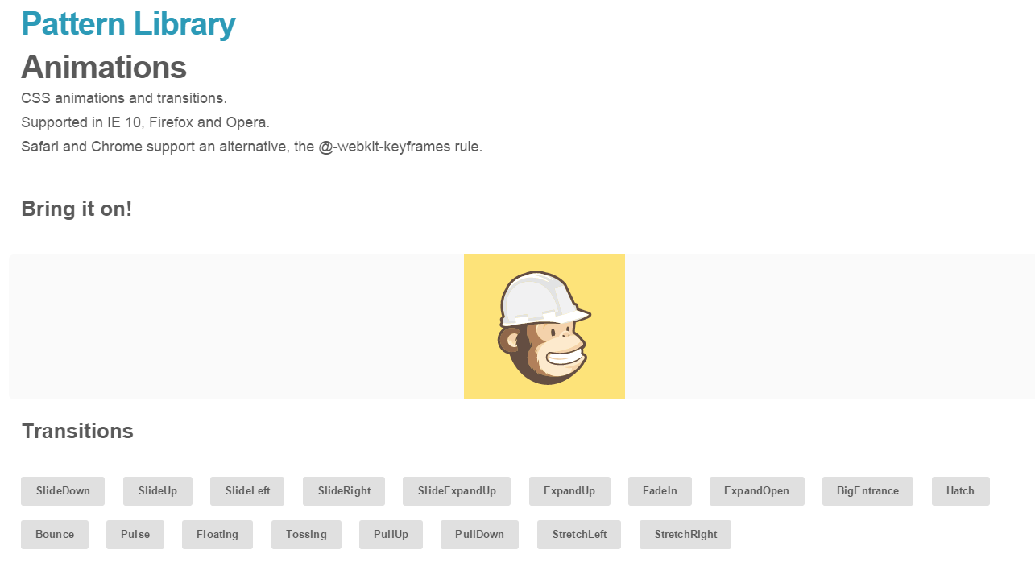

## 动画库

# 网易 nec

## 链接外部样式的顺序说明

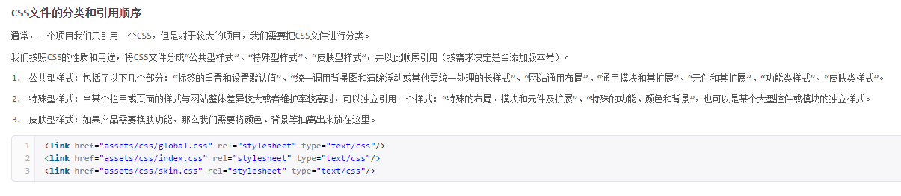

## 后代选择器

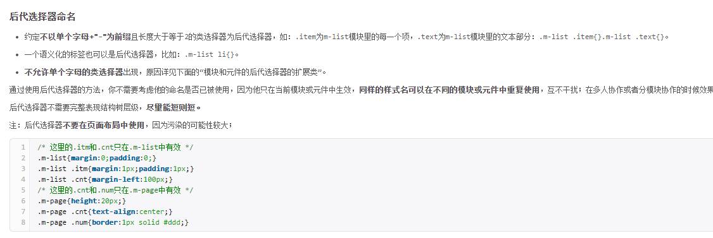

## 样式书写顺序

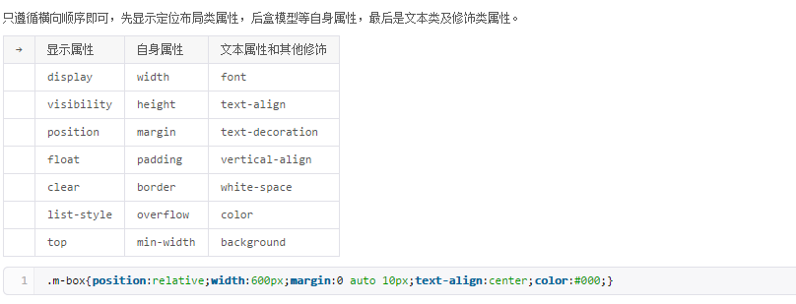

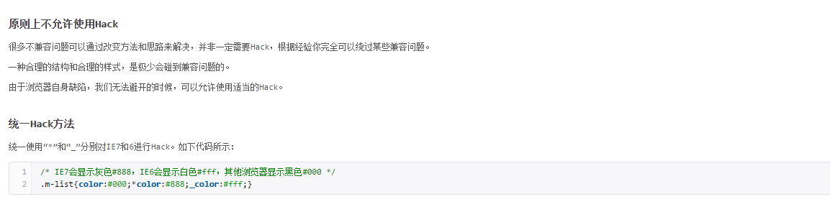

## 选择器顺序

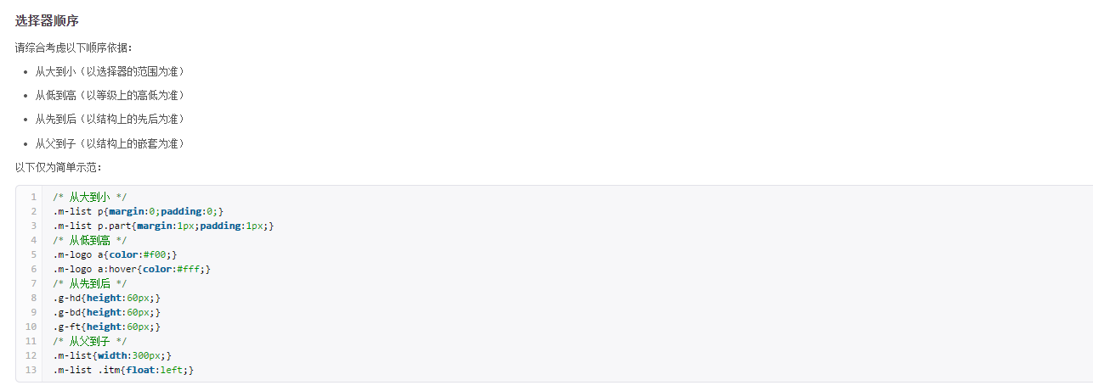

## 选择器污染

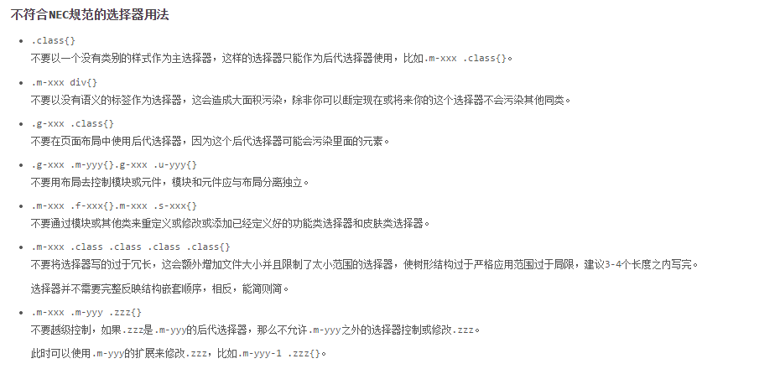

## 媒体类型查询

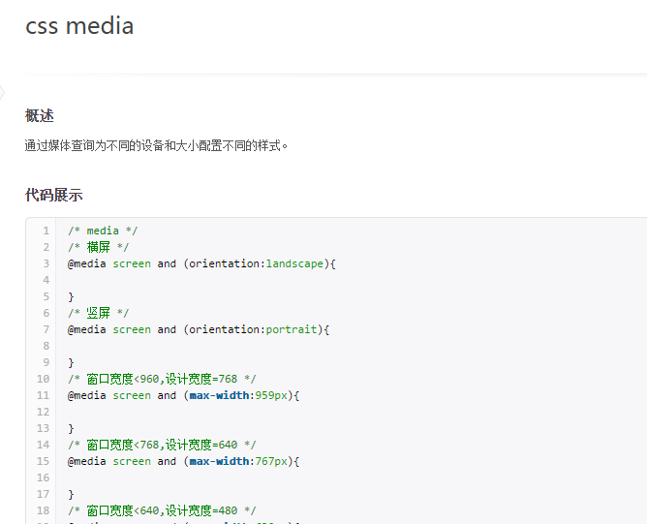

## 在布局模块中，增加常用的几种布局形式的demo

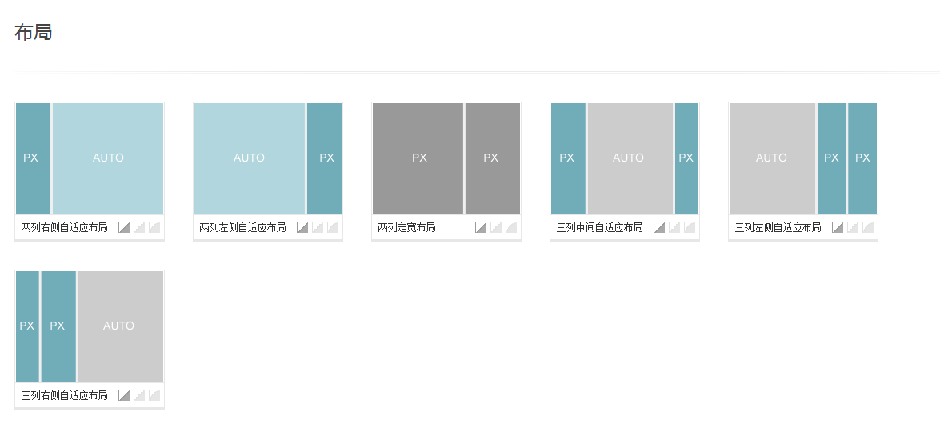

## 常见BUG的解决引导

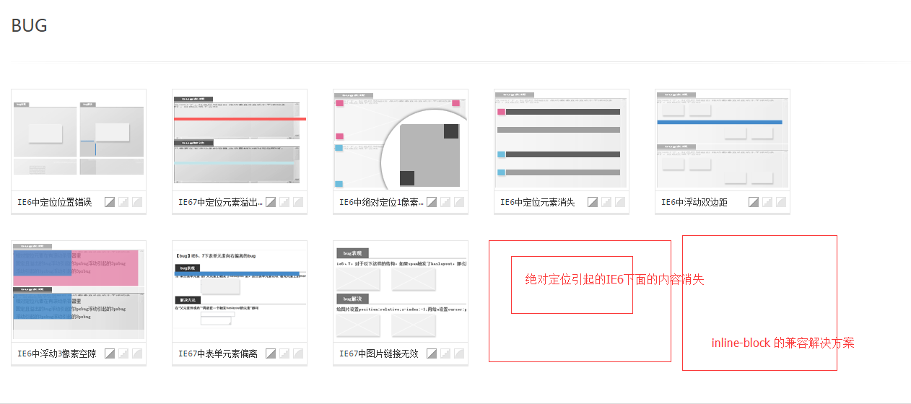

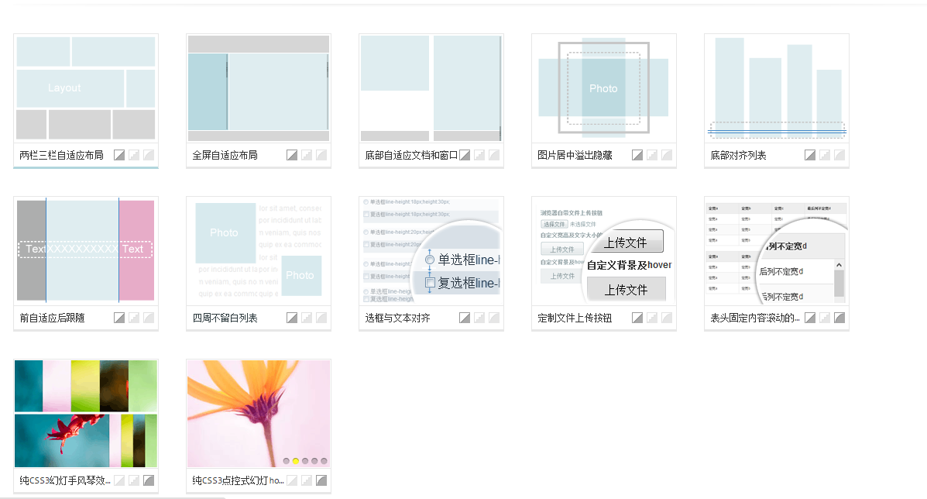

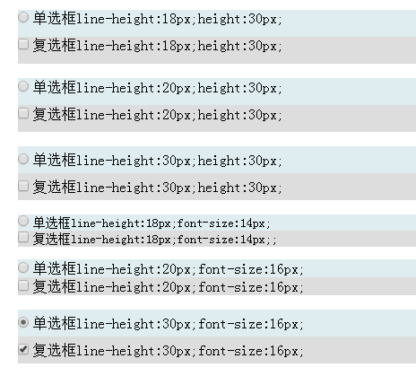

复选框

# AMAZE UI 框架

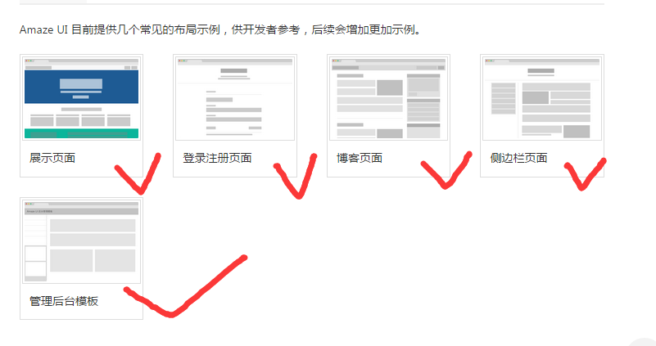

## 打印样式

